мИНОБРНАУКИ РОССИИ
Санкт-Петербургский государственный
электротехнический университет
«ЛЭТИ» им. В.И. Ульянова (Ленина)
Кафедра МО ЭВМ

отчет
по лабораторной работе №1
по дисциплине «Операционные системы»
Тема: Исследование структур загрузочных модулей

Студент гр. 9383 |  | Соседков К.С.
Преподаватель |  | Ефремов М.А.

Санкт-Петербург
2020

Цель работы.
Исследование различий в структурах исходных текстов модулей типов .СОМ и .ЕХЕ, структур файлов загрузочных модулей и способов их загрузки в основную память.

Задание.
Шаг 1. Напишите текст исходного .СОМ модуля, который определяет тип РС и версию системы.
Шаг 2. Напишите текст исходного .ЕХЕ модуля, который выполняет те же функции, что и модуль в Шаге 1 и постройте и отладьте его. Таким образом, будет получен «хороший» .ЕХЕ.
Шаг 3. Сравните исходные тексты для .СОМ и .ЕХЕ модулей. Ответьте на контрольные вопросы «Отличия исходных текстов СОМ и ЕХЕ программ».
Шаг 4. Запустите FAR и откройте (F3/F4) файл загрузочного модуля .СОМ и файл «плохого» .ЕХЕ в шестнадцатеричном виде. Затем откройте (F3/F4) файл загрузочного модуля «хорошего» .ЕХЕ и сравните его с предыдущими файлами. Ответьте на контрольные вопросы «Отличия форматов файлов СОМ и ЕХЕ модулей».
Шаг 5. Откройте отладчик TD.EXE и загрузите .СОМ. Ответьте на контрольные вопросы «Загрузка СОМ модуля в основную память». Представьте в отчете план загрузки модуля .СОМ в основную память.
Шаг 6. Откройте отладчик TD.EXE и загрузите «хороший» .ЕХЕ. Ответьте на контрольные вопросы «Загрузка «хорошего» ЕХЕ модуля в основную память».
Шаг 7. Оформление отчета в соответствии с требованиями. В отчете необходимо привести скриншоты. Для файлов их вид в шестнадцатеричном виде, для загрузочных модулей – в отладчике.

Выполнение работы.
Для выполнения первого шага работы на языке ассемблера был написан исходный код модуля COM определяющий тип PC и версию системы(Рисунок 1). Кроме этого был получен «плохой» EXE модуль, полученный из исходного кода для COM модуля(Рисунок 2).

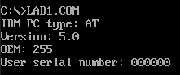Рисунок 1: результат работы COM

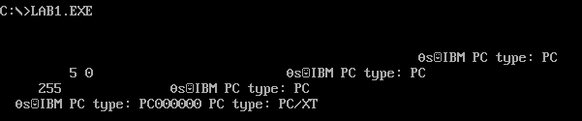Рисунок 2: результат работы „плохого“ EXE
Для выполнения второго шага был написан исходный код EXE модуля, который выполняет те же функции что и COM модуль(Рисунок 3).

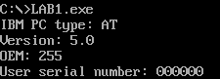Рисунок 3: результат работы „хорошего“ EXE

Вопросы к шагу 3. «Отличия исходных текстов СОМ и ЕХЕ программ».

1) Сколько сегментов должна содержать COM-программа?
COM-программа ограничена размером одного сегмента

2) Сколько сегментов должна содержать EXE-программа?
EXE-программа должна содержать один сегмент или больше.

3) Какие директивы должны обязательно быть в тексте COM-программы?
Обязательно должна быть директива org100h, так как в DOS первые 256 байт(100h) занимает Program Segment Prefix(PSP). Директива org100h говорит о том, что первая команда находится по адресу 100h.
Так же необходима директива ASSUME. Данная директива позволяет установить значения сегментных регистров. Как минимум необходимо установить регистр CS. Без установки этого регистра будет ошибка компиляции „Missing or unreachable CS“.

4) Все ли форматы команд можно использовать в COM-программе?
Нельзя использовать команды вида mov <регистр>, seg <имя сегмента> так как
a)В COM-модуле отсутствует таблица настроек, которая содержит описание адресов, зависящих от размещения загрузочного модуля в оперативной памяти
b) COM-модуль подразумевает наличие лишь одного сегмента

Для выполнения четвертого шага было выполнено сравнение файлов COM и EXE в шестнадцатеричном виде(см. Рисунки 4,5,6).

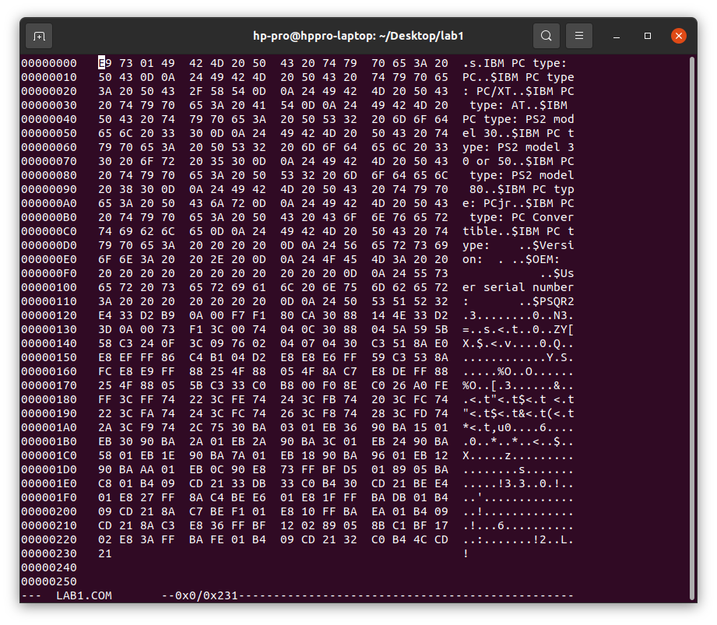Рисунок 4: COM
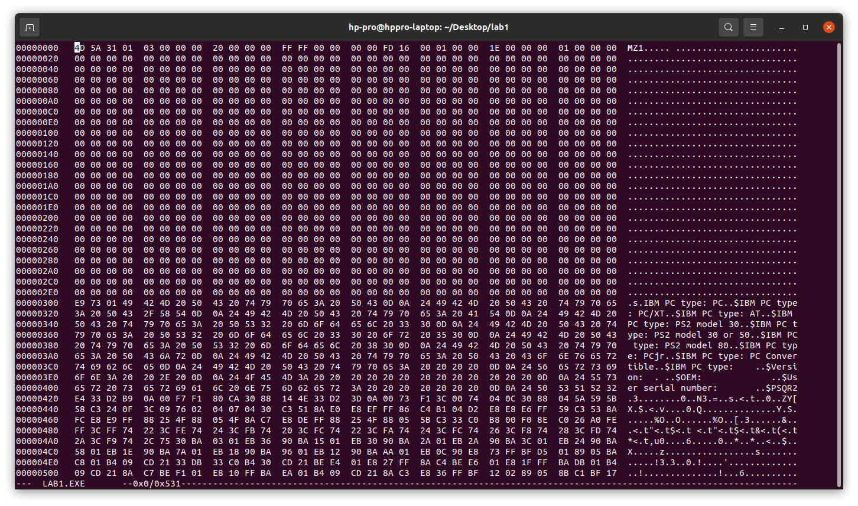Рисунок 5: "плохой" EXE
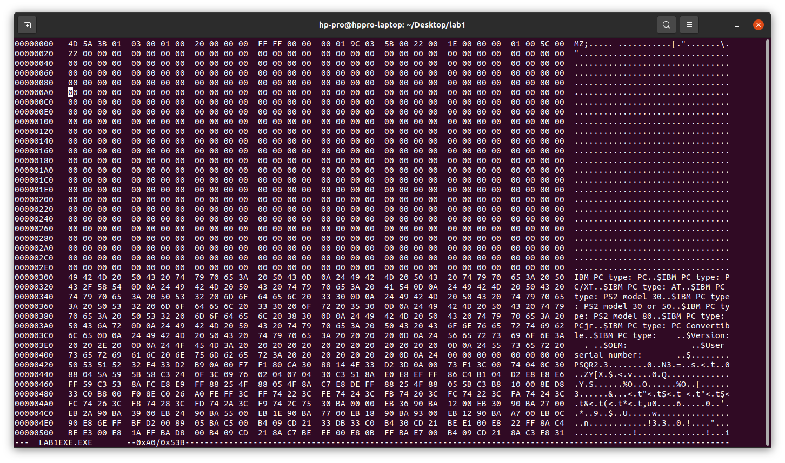Рисунок 6: "хороший" EXE

Вопросы к шагу 4. «Отличия форматов файлов СОМ и ЕХЕ модулей».
1)Какова структура файла COM? С какого адреса располагается код?
Файл типа COM содержит команды и данные. Код располагается с адреса 0h.
2)Какова структура файла «плохого» EXE? С какого адреса располагается код? Что располагается с адреса 0?
Данные и код находятся в одном сегменте. Код расположен по адресу 300h. По адресу 0h располагается управляющая информация для загрузчика которая состоит из заголовка и таблицы настроек. Начинается управляющая информация с двухбайтовой сигнатуры файла EXE - „MZ“.
3)Какова структура файла «хорошего» EXE? Чем он отличается от файла «плохого» EXE?
В „хорошем“ EXE стек, данные и код разделены по сегментам, так же „хороший“ EXE не содержит директивы ORG 100h и поэтому код начинается с адреса 200h.

Вопросы к шагу 5. «Загрузка СОМ модуля в основную память».
1) Какой формат загрузки модуля COM? С какого адреса располагается код?
Сначала загружается PSP а после этого код. Код располагается с адреса 100h после PSP.

2) Что располагается с адреса 0?
С адреса 0h располагается PSP.

3) Какие значения имеют сегментные регистры? На какие области памяти они указывают?
При загрузке сегментные регистры указывают на начало PSP.

4) Как определяется стек? Какую область памяти он занимает? Какие адреса?
В COM модуле стек создается автоматически и занимает всю область сегмента. Адреса расположены в диапазоне 0h-ffffh.

Вопросы к шагу 6. «Загрузка «хорошего» ЕХЕ модуля в основную память».
1) Как загружается «хороший» EXE? Какие значения имеют сегментные регистры?
Так же как и COM. Сегментные регистры DS и ES устанавливаются на начало PSP, SS - на начало сегмента стека, CS — на начало сегмента команд.

2) На что указывают регистры DS и ES?
Сегментные регистры DS и ES указывают на начало PSP

3) Как определяется стек?
С помощью регистров SS и SP.
SS указывает на начало, а SS:SP на конец.

4) Как определяется точка входа?
Точка входа определяется директивой END + <метка или процедура>.

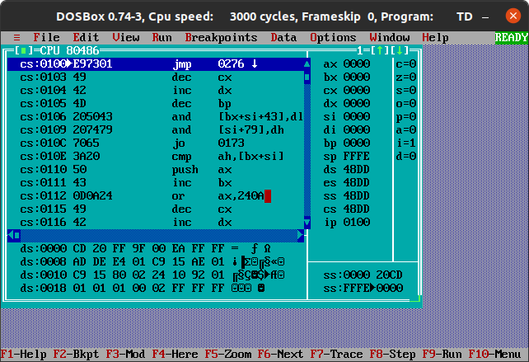Рисунок 7: TD.exe

Выводы.
При выполнении лабораторной работы были изучены структуры загрузочных модулей COM и EXE.
Приложение А
исходный код программ
Название файла: lab1.asm
TESTPC SEGMENT
ASSUME CS:TESTPC, DS:TESTPC, ES:NOTHING, SS:NOTHING
ORG 100H

START: JMP BEGIN

pc db 'IBM PC type: PC',0dh,0ah,'$'
pc_xt db 'IBM PC type: PC/XT',0dh,0ah,'$'
at db 'IBM PC type: AT',0dh,0ah,'$'
ps2_30 db 'IBM PC type: PS2 model 30',0dh,0ah,'$'
ps2_50_60 db 'IBM PC type: PS2 model 30 or 50',0dh,0ah,'$'
ps2_80 db 'IBM PC type: PS2 model 80',0dh,0ah,'$'
pcjr db 'IBM PC type: PCjr',0dh,0ah,'$'
pc_convertible db 'IBM PC type: PC Convertible',0dh,0ah,'$'
unknown db 'IBM PC type: ',0dh,0ah,'$'
version db 'Version: . ',0dh,0ah,'$'
oem db 'OEM: ',0dh,0ah,'$'
user_serial_number db 'User serial number: ',0dh,0ah,'$'

;------------------------------
BYTE_TO_DEC PROC near
push AX
push BX
push CX
push DX
xor AH,AH
xor DX,DX
mov CX,10
loop_bd:
div CX
or DL,30h
mov [SI],DL
dec SI
xor DX,DX
cmp AX,10
jae loop_bd
cmp AL,00h
je end_l
or AL,30h
mov [SI],AL
end_l:
pop DX
pop CX
pop BX
pop AX
ret
BYTE_TO_DEC ENDP
;------------------------------
TETR_TO_HEX PROC near
and AL,0Fh
cmp AL,09
jbe NEXT
add AL,07
NEXT: add AL,30h
ret
TETR_TO_HEX ENDP
;------------------------------
BYTE_TO_HEX PROC near
; байт в AL переводится в два символа шестн. числа в AX
push CX
mov AH,AL
call TETR_TO_HEX
xchg AL,AH
mov CL,4
shr AL,CL
call TETR_TO_HEX ;в AL старшая цифра
pop CX ;в AH младшая
ret
BYTE_TO_HEX ENDP
;------------------------------
WRD_TO_HEX PROC near
push BX
mov BH,AH
call BYTE_TO_HEX
mov [DI],AH
dec DI
mov [DI],AL
dec DI
mov AL,BH
call BYTE_TO_HEX
mov [DI],AH
dec DI
mov [DI],AL
pop BX
ret
WRD_TO_HEX ENDP
;------------------------------

BEGIN:
xor ax,ax
mov ax,0f000h
mov es,ax
mov al,es:[0fffeh]

cmp al,0ffh
je label_pc
cmp al,0feh
je label_pc_xt
cmp al,0fbh
je label_pc_xt
cmp al,0fch
je label_at
cmp al,0fah
je label_ps2_30
cmp al,0fch
je label_ps2_50_60
cmp al,0f8h
je label_ps2_80
cmp al,0fdh
je label_pcjr
cmp al,0f9h
je label_pc_convertible
jne label_unknown

label_pc:
mov dx,offset pc
jmp print_ibm_pc_version
label_pc_xt:
mov dx,offset pc_xt
jmp print_ibm_pc_version
label_at:
mov dx,offset at
jmp print_ibm_pc_version
label_ps2_30:
mov dx,offset ps2_30
jmp print_ibm_pc_version
label_ps2_50_60:
mov dx,offset ps2_50_60
jmp print_ibm_pc_version
label_ps2_80:
mov dx,offset ps2_80
jmp print_ibm_pc_version
label_pcjr:
mov dx,offset pcjr
jmp print_ibm_pc_version
label_pc_convertible:
mov dx,offset pc_convertible
jmp print_ibm_pc_version
label_unknown:
call BYTE_TO_HEX
mov di, offset unknown+13
mov [di], ax
mov dx,offset unknown

print_ibm_pc_version:
mov ah,09h
int 21h

xor bx, bx
xor ax, ax
mov ah, 30h
int 21h

;Version
mov si, offset version+9
call BYTE_TO_DEC

mov al, ah
mov si, offset version+11
call BYTE_TO_DEC

mov dx, offset version
mov ah,09h
int 21h

;OEM
mov al, bh
mov si, offset oem+7
call BYTE_TO_DEC

mov dx, offset oem
mov ah,09h
int 21h

;User serial number
mov al, bl
call BYTE_TO_HEX

mov di, offset user_serial_number+20
mov [di], ax

mov ax, cx
mov di, offset user_serial_number+25
call WRD_TO_HEX

mov dx, offset user_serial_number
mov ah,09h
int 21h

exit:
xor al,al
mov ah,4ch
int 21h
TESTPC ENDS
END START

Название файла: lab1exe.asm
AStack SEGMENT STACK
DW 128 DUP(?)
AStack ENDS

DATA SEGMENT
pc db 'IBM PC type: PC',0dh,0ah,'$'
pc_xt db 'IBM PC type: PC/XT',0dh,0ah,'$'
at db 'IBM PC type: AT',0dh,0ah,'$'
ps2_30 db 'IBM PC type: PS2 model 30',0dh,0ah,'$'
ps2_50_60 db 'IBM PC type: PS2 model 30 or 50',0dh,0ah,'$'
ps2_80 db 'IBM PC type: PS2 model 80',0dh,0ah,'$'
pcjr db 'IBM PC type: PCjr',0dh,0ah,'$'
pc_convertible db 'IBM PC type: PC Convertible',0dh,0ah,'$'
unknown db 'IBM PC type: ',0dh,0ah,'$'
version db 'Version: . ',0dh,0ah,'$'
oem db 'OEM: ',0dh,0ah,'$'
user_serial_number db 'User serial number: ',0dh,0ah,'$'
DATA ENDS

CODE SEGMENT
ASSUME CS:CODE, DS:DATA, SS:AStack
;------------------------------
BYTE_TO_DEC PROC near
push AX
push BX
push CX
push DX
xor AH,AH
xor DX,DX
mov CX,10
loop_bd:
div CX
or DL,30h
mov [SI],DL
dec SI
xor DX,DX
cmp AX,10
jae loop_bd
cmp AL,00h
je end_l
or AL,30h
mov [SI],AL
end_l:
pop DX
pop CX
pop BX
pop AX
ret
BYTE_TO_DEC ENDP
;------------------------------
TETR_TO_HEX PROC near
and AL,0Fh
cmp AL,09
jbe NEXT
add AL,07
NEXT: add AL,30h
ret
TETR_TO_HEX ENDP
;------------------------------
BYTE_TO_HEX PROC near
; байт в AL переводится в два символа шестн. числа в AX
push CX
mov AH,AL
call TETR_TO_HEX
xchg AL,AH
mov CL,4
shr AL,CL
call TETR_TO_HEX ;в AL старшая цифра
pop CX ;в AH младшая
ret
BYTE_TO_HEX ENDP
;------------------------------
WRD_TO_HEX PROC near
push BX
mov BH,AH
call BYTE_TO_HEX
mov [DI],AH
dec DI
mov [DI],AL
dec DI
mov AL,BH
call BYTE_TO_HEX
mov [DI],AH
dec DI
mov [DI],AL
pop BX
ret
WRD_TO_HEX ENDP
;------------------------------

Main PROC FAR
mov ax, DATA
mov ds, ax

xor ax,ax
mov ax,0f000h
mov es,ax
mov al,es:[0fffeh]

cmp al,0ffh
je label_pc
cmp al,0feh
je label_pc_xt
cmp al,0fbh
je label_pc_xt
cmp al,0fch
je label_at
cmp al,0fah
je label_ps2_30
cmp al,0fch
je label_ps2_50_60
cmp al,0f8h
je label_ps2_80
cmp al,0fdh
je label_pcjr
cmp al,0f9h
je label_pc_convertible
jne label_unknown

label_pc:
mov dx,offset pc
jmp print_ibm_pc_version
label_pc_xt:
mov dx,offset pc_xt
jmp print_ibm_pc_version
label_at:
mov dx,offset at
jmp print_ibm_pc_version
label_ps2_30:
mov dx,offset ps2_30
jmp print_ibm_pc_version
label_ps2_50_60:
mov dx,offset ps2_50_60
jmp print_ibm_pc_version
label_ps2_80:
mov dx,offset ps2_80
jmp print_ibm_pc_version
label_pcjr:
mov dx,offset pcjr
jmp print_ibm_pc_version
label_pc_convertible:
mov dx,offset pc_convertible
jmp print_ibm_pc_version
label_unknown:
call BYTE_TO_HEX
mov di, offset unknown+13
mov [di], ax
mov dx,offset unknown

print_ibm_pc_version:
mov ah,09h
int 21h

xor bx, bx
xor ax, ax
mov ah, 30h
int 21h

;Version
mov si, offset version+9
call BYTE_TO_DEC

mov al, ah
mov si, offset version+11
call BYTE_TO_DEC

mov dx, offset version
mov ah,09h
int 21h

;OEM
mov al, bh
mov si, offset oem+7
call BYTE_TO_DEC

mov dx, offset oem
mov ah,09h
int 21h

;User serial number
mov al, bl
call BYTE_TO_HEX

mov di, offset user_serial_number+20
mov [di], ax

mov ax, cx
mov di, offset user_serial_number+25
call WRD_TO_HEX

mov dx, offset user_serial_number
mov ah,09h
int 21h

exit:
xor al,al
mov ah,4ch
int 21h

Main ENDP
CODE ENDS
END Main

